**M Ě S T O B Í L I N A**

**ZASTUPITELSTVO MĚSTA BÍLINA**

**Obecně závazná vyhláška**

**o zákazu vytváření nemírného a obtěžujícího hluku na vybraných veřejných prostranstvích, jakož i šíření takového hluku na taková vybraná veřejná prostranství**

*Zastupitelstvo města Bílina se na svém zasedání 13. září 2023 usneslo usnesením č. 168 vydat na základě § 10 písm. a) a § 84 odst. 2 písm. h) zákona č. 128/2000 Sb., o obcích (obecní zřízení), ve znění pozdějších předpisů, tuto obecně závaznou vyhlášku (dále jen „vyhláška“):*

**Článek 1**

**Úvodní ustanovení**

1. Činností, která by mohla narušit veřejný pořádek a občanské soužití ve městě Bílina je vytváření nemírného a obtěžujícího reprodukovaného hluku na vybraných veřejných prostranstvích nebo šíření takového hluku na táž veřejná prostranství.
2. Tato vyhláška se nevztahuje na činnosti, kde je shodný předmět a cíl této vyhlášky a příslušného zákona.[1])
3. Cílem této vyhlášky je zlepšení pohody bydlení a pobytu v otevřených prostorech na vybraných veřejných prostranstvích ve městě, a to zákazem činnosti uvedené v odst. 1.

**Článek 2**

**Zákaz vytváření nemírného a obtěžujícího reprodukovaného hluku na vybraných veřejných prostranstvích nebo šíření takového hluku na táž veřejná prostranství**

Na vybraných veřejných prostranstvích vymezených v příloze této vyhlášky se zakazuje vytváření nemírného a obtěžujícího reprodukovaného hluku, jakož i šíření takového hluku na táž veřejná prostranství.

**Článek 3**

**Účinnost**

Tato vyhláška nabývá účinnosti počátkem patnáctého dne následujícího po dni jejího vyhlášení.

|  |
| --- |
| _________________________________ |
| Mgr. Zuzana Schwarz Bařtipánová v. r. starostka |

|  |  |
| --- | --- |
| _________________________________ | _________________________________ |
| Ing. Marcela Dvořáková v. r.  místostarostka | Ing. Karel Matuška v. r.  místostarosta |

**Příloha obecně závazné vyhlášky o zákazu vytváření nemírného a obtěžujícího hluku na vybraných veřejných prostranstvích, jakož i šíření takového hluku na taková vybraná veřejná prostranství**

Vymezená veřejná prostranství dle čl. 2 vyhlášky se nacházejí uvnitř červeně ohraničených území na mapových zákresech:

1.1 – Teplické předměstí, ul. M. Švabinského, A. Sovy a ul. Teplická.

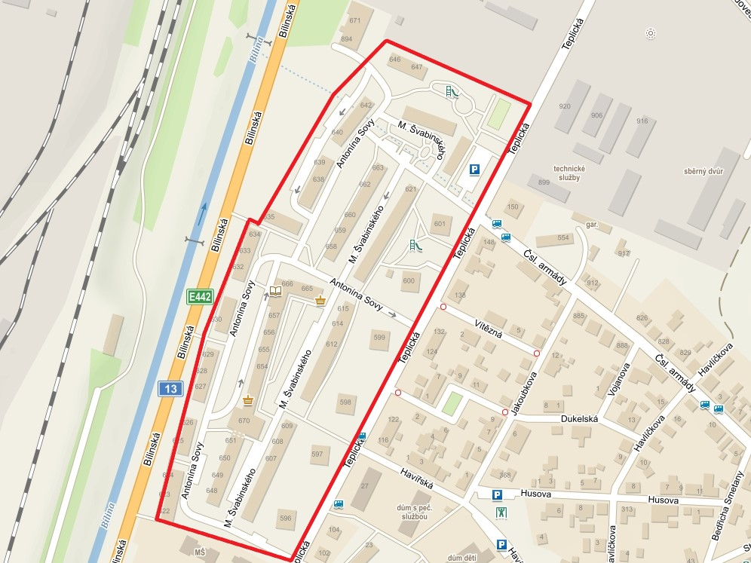

1.2 – Sídliště SHD, ul. Havířská, ul. Teplická.

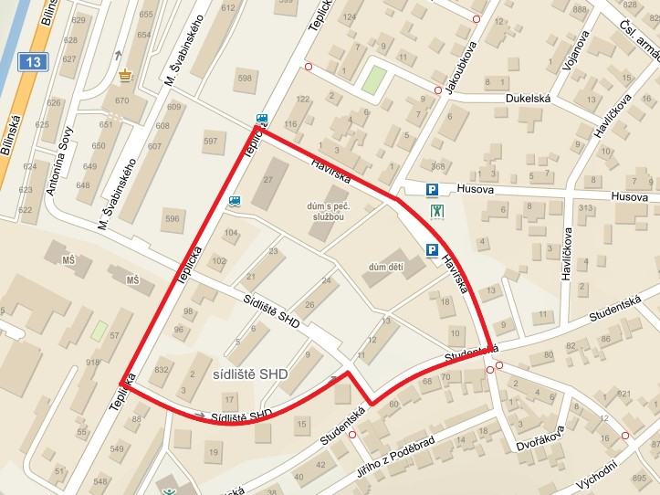

1.3 – Ul. Studentská v okolí sportovní „Černé“ haly, Sídliště U Nového nádraží od ul. Hasičská ke křižovatkám k objektům č.p. 690 a 702.

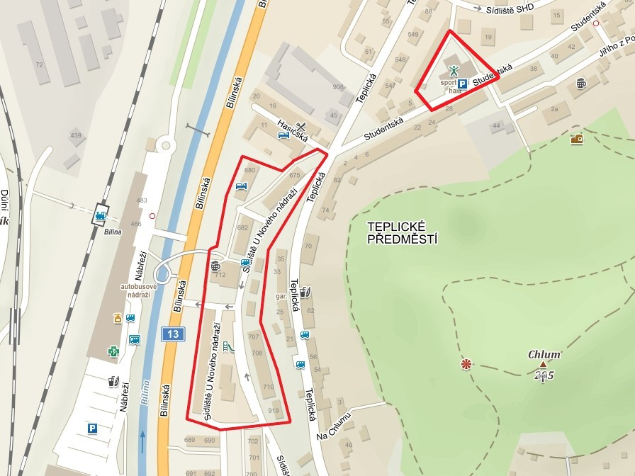

1.4 – Ul. Litoměřická, ul. Čapkova + garážová kolonie.

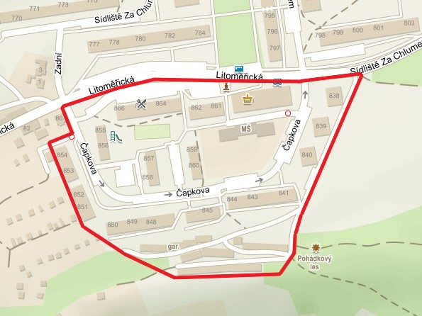

1.5 – Sídliště Za Chlumem, ul. Litoměřická.

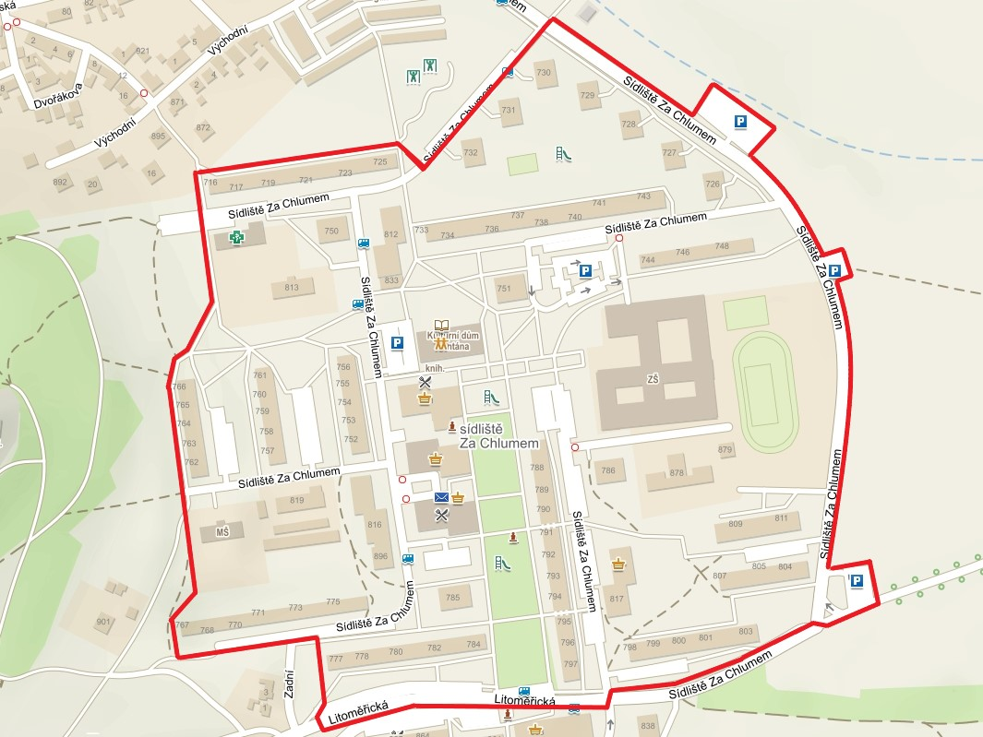

1.6 - Prostor mezi ulicemi Fügnerova – Aléská – Bezejmenná.

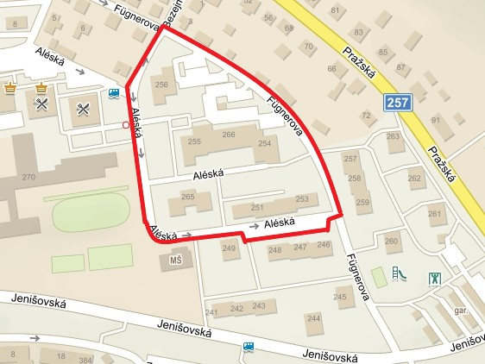

1. ) např. zákon č. 258/2000 Sb., o ochraně veřejného zdraví, ve znění pozdějších předpisů (dlouhodobé hlukové zatížení životního prostředí a ochranu před hlukem, který svou velkou intenzitou a délkou trvání hlukové zátěže může ohrozit zdraví obyvatelstva, upravují zvláštní zákony), nebo zákon č. 251/2016 Sb., o některých přestupcích, ve znění pozdějších předpisů (rušení nočního klidu)